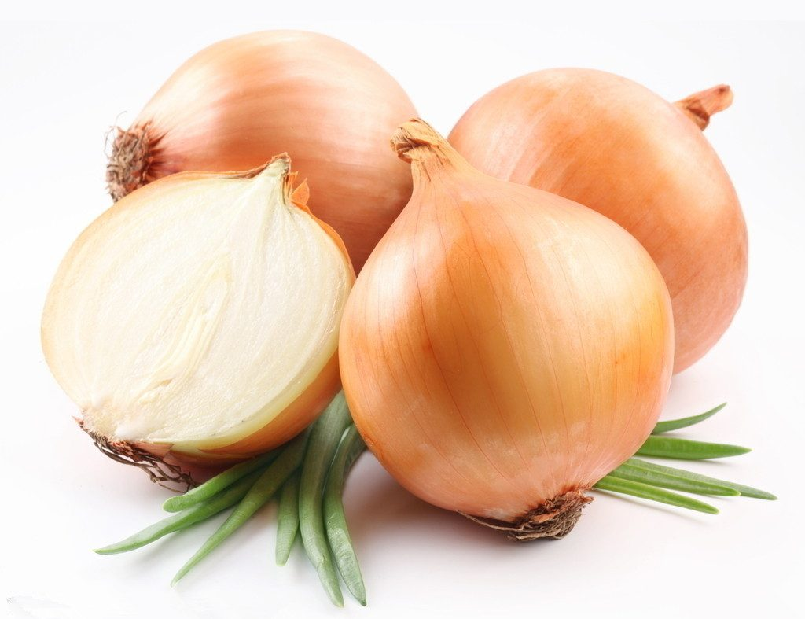Муниципальное бюджетное дошкольное образовательное учреждение «Детский сад №30 комбинированного вида»

***Познавательно- исследовательский проект***

***«Лук- малышам друг!»***

Разработала:

воспитатель Харлова И.Г.

Алапаевск 2022г

**Вид проекта:** познавательно - исследовательский.  
**Продолжительность:** краткосрочный (6 недель).  
**Участники проекта:** педагог, воспитанники группы (младший возраст 2-3 года), родители.  
**По числу участников:** групповой.  
**Актуальность:** Закончилась зима. Солнышко с каждым днём всё выше и выше, а день всё длиннее и теплее. Пришло время посадок. Возникла идея организовать «Огород на окне». Предложила детям посадить лук, пронаблюдать, как и насколько быстро вырастет он в перо, при этом учесть, что посадка лука на перо может быть выполнена различным способом. Проект направлен на расширение знаний детей об овоще – лук, формирование знаний об уходе за растениями, на осознание детьми значимости овощей в жизнедеятельности человека.  
**Материал**: земля, вода, лук, контейнеры для посадки, лейка для полива, инструменты для рыхления земли.  
**Цель проекта:** Вовлечение детей в практическую деятельность по выращиванию лука в комнатных условиях.  
**Задачи:**  
1. Расширять знания детей о зеленом витамине.  
2. Учить детей ежедневно ухаживать за луком ранней весной в комнатных условиях.  
3. Формировать представление детей о необходимости света, тепла, влаги почвы для роста луковиц.  
4. Воспитать у детей трудолюбие, бережное отношение к растениям.  
5. Уметь видеть результат своего труда.

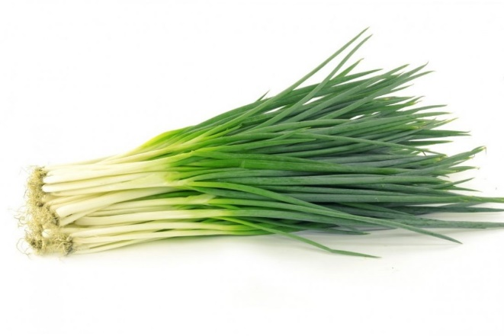**Ожидаемые результаты:**  
1.Дети научились сажать и ухаживать за луком, познакомились с условиями роста лука.

2.У детей сформировались знания и представления о росте зеленого лука в комнатных условиях: в контейнере с землей.  
3.Приобрели новый опыт исследовательской деятельности, расширение кругозора.  
4. Знают о пользе применения лука в пищу.  
**Продукт проекта**: сбор урожая.

***Как начинался наш проект***

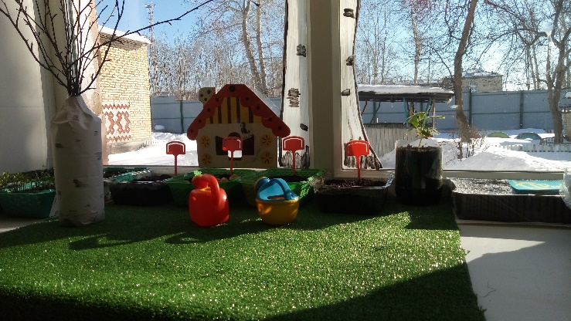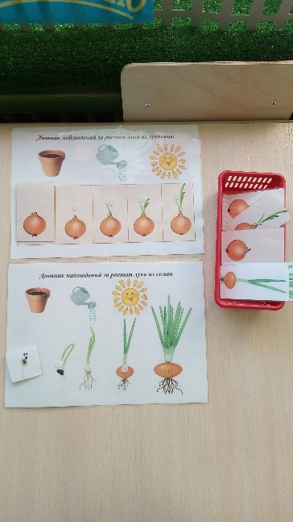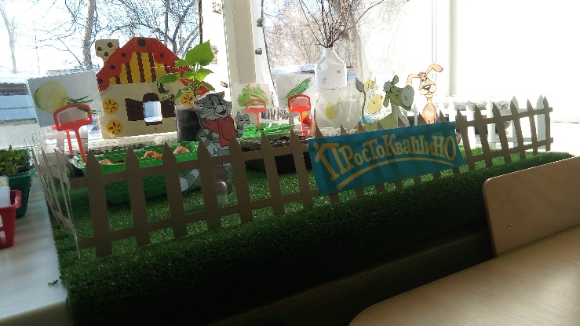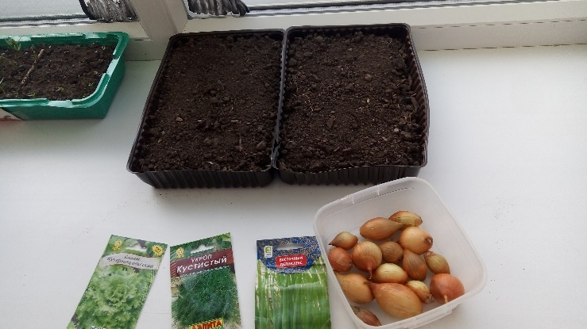***Социально-коммуникативное развитие***

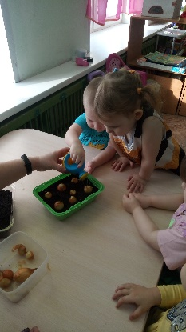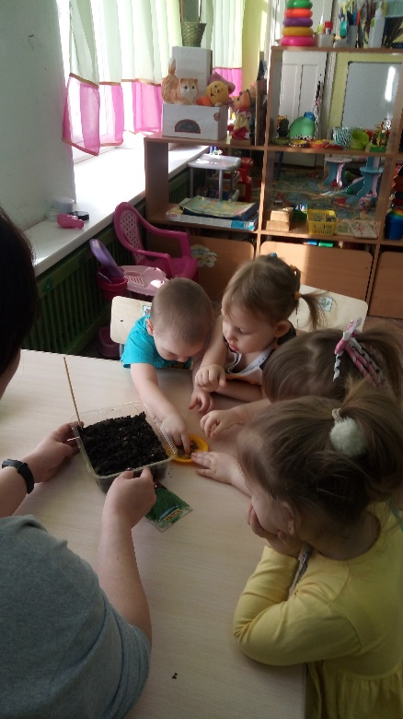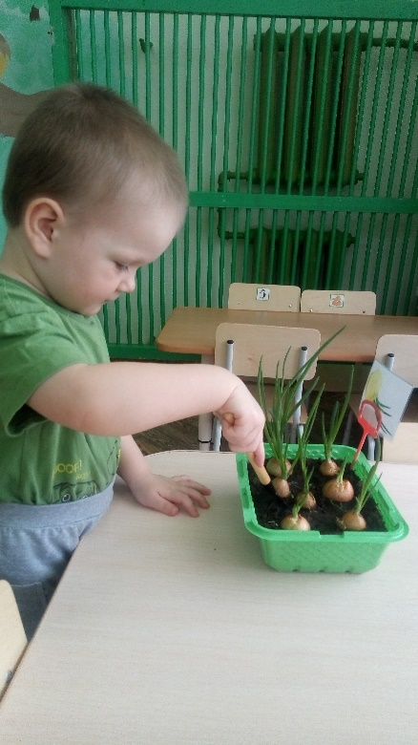

Рыхление земли

Полив лука

Посадка лука

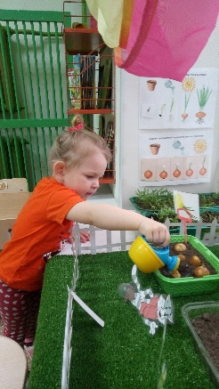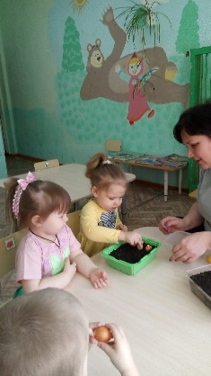

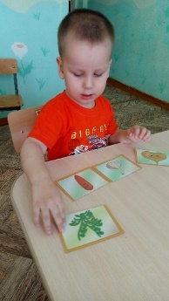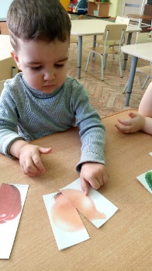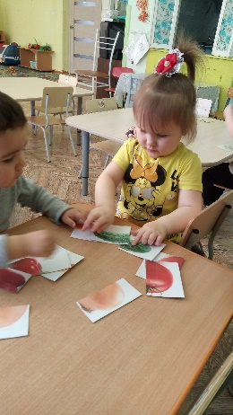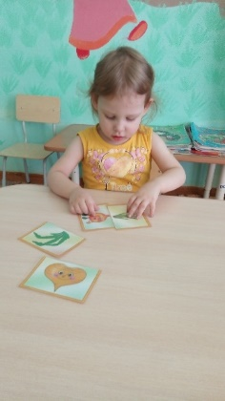

Игра «Вершки и корешки»

Игра «Разрезные картинки»

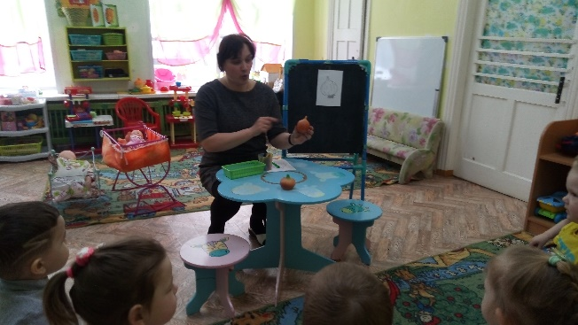***Познавательное развитие***

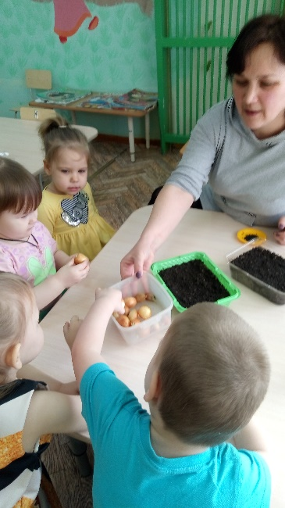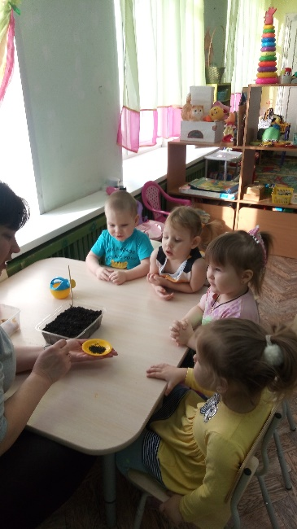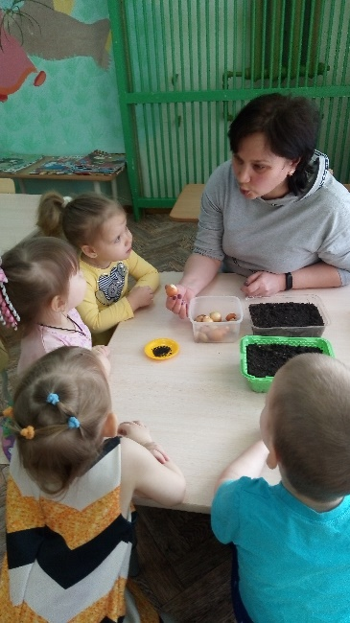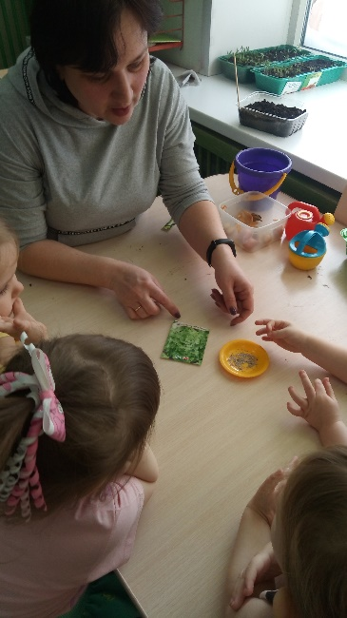

Беседа «Витамины с грядки»



Рассматривание семян и луковиц

Сравнение семян и луковиц

Беседа ***«***Что нужно растениям для роста?***»***

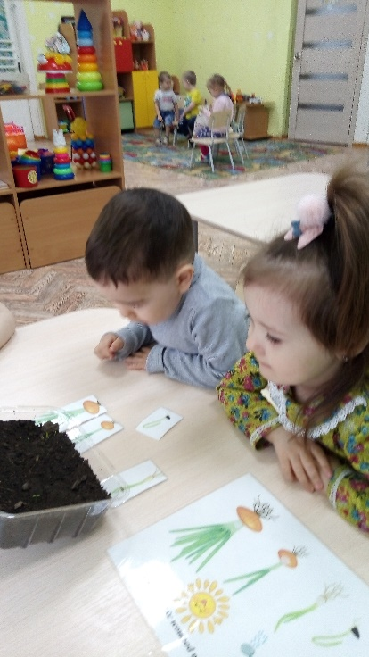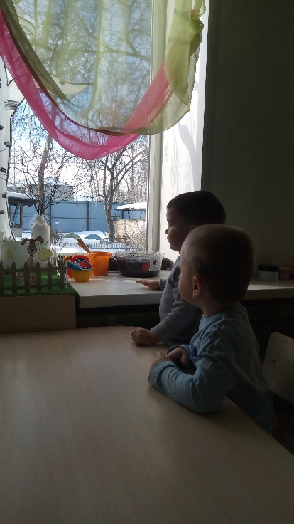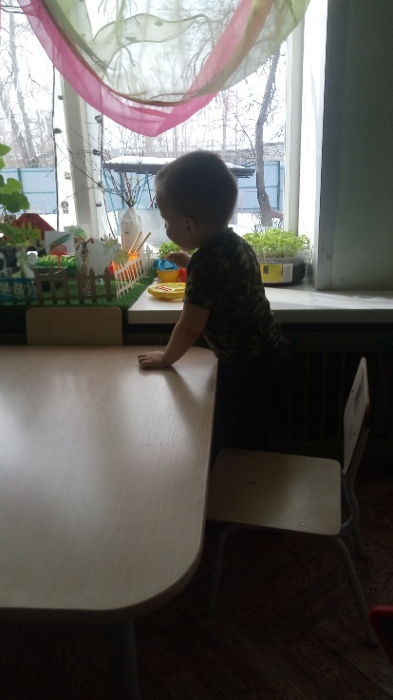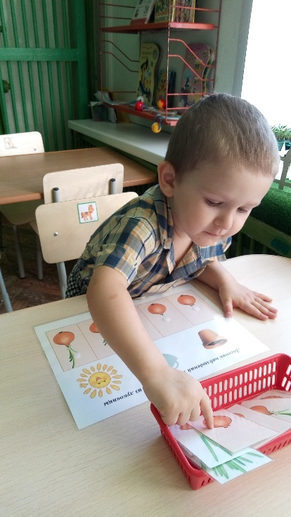



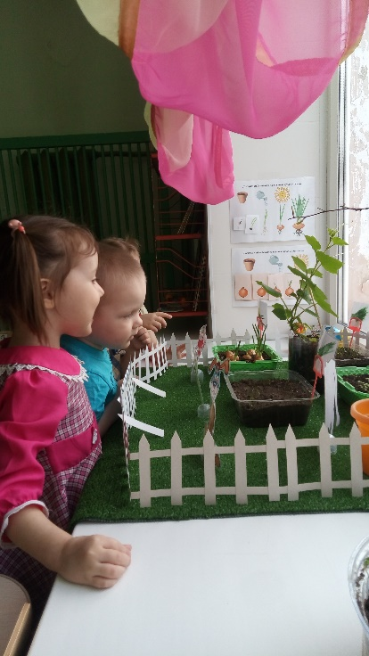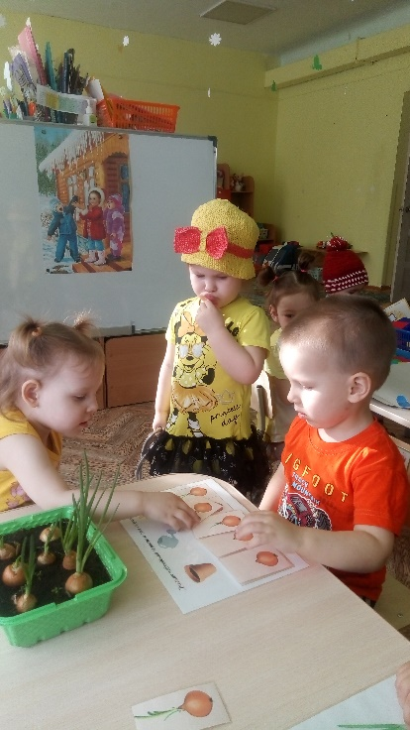

Наблюдение за ростом лука

Работа с дневником наблюдений

***Речевое развитие***

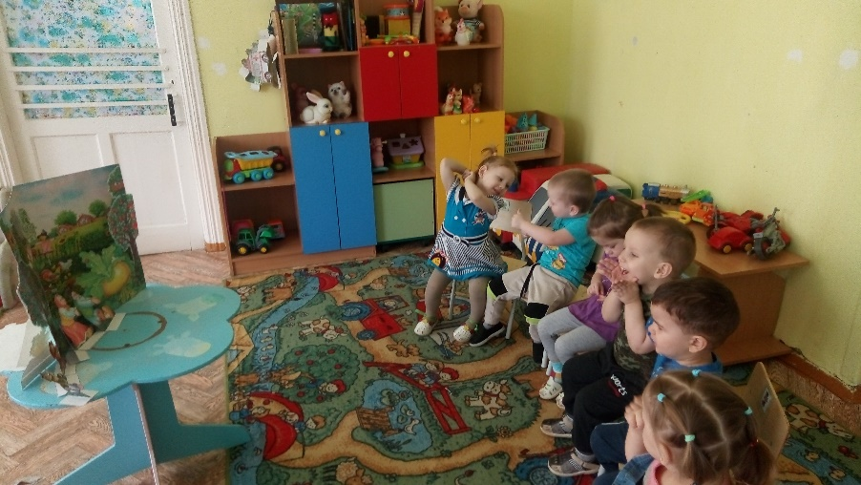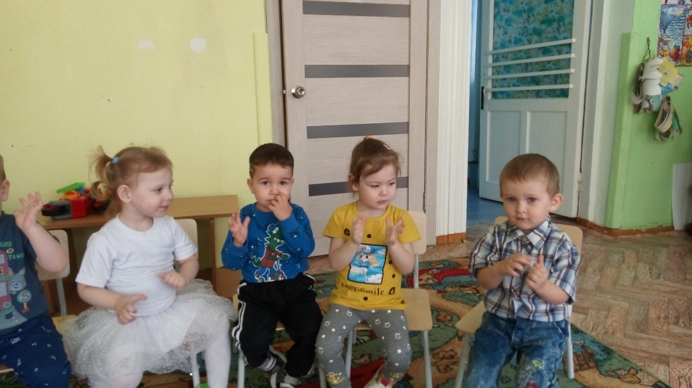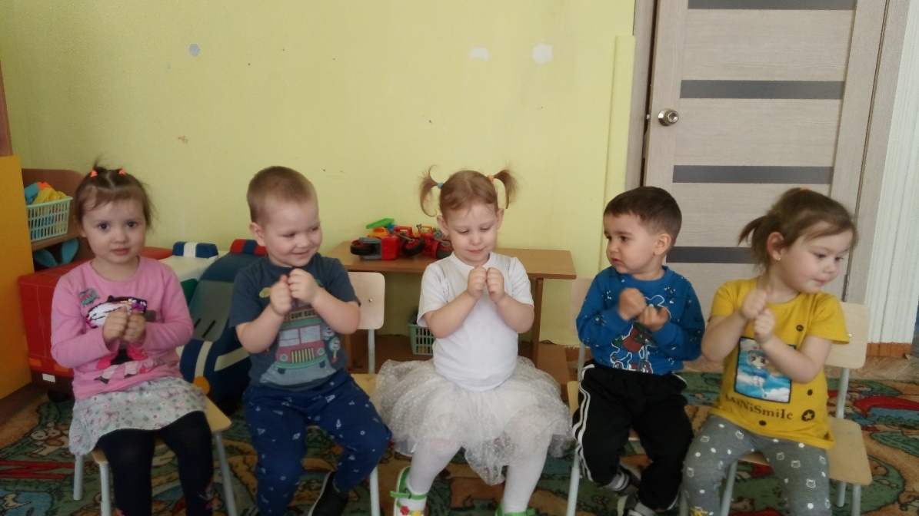

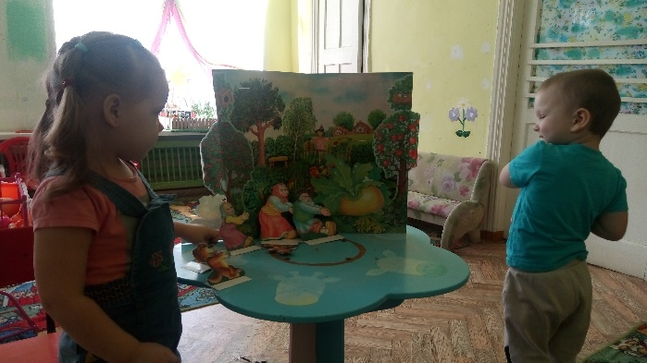

Рассказывание сказки «Репка»

Пальчиковая гимнастика «Капуста», «Компот»

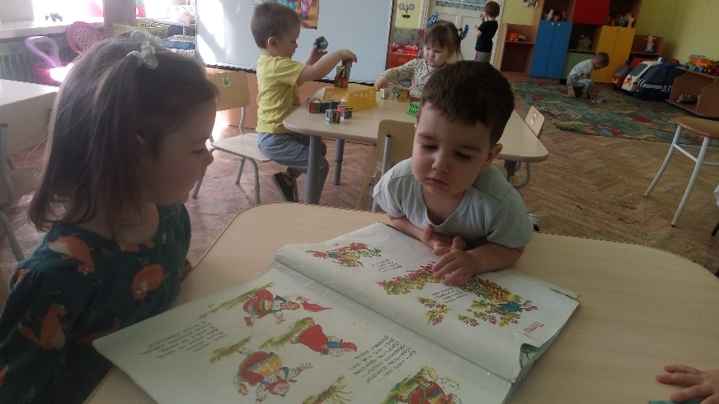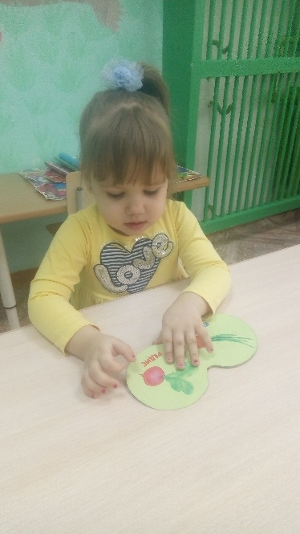

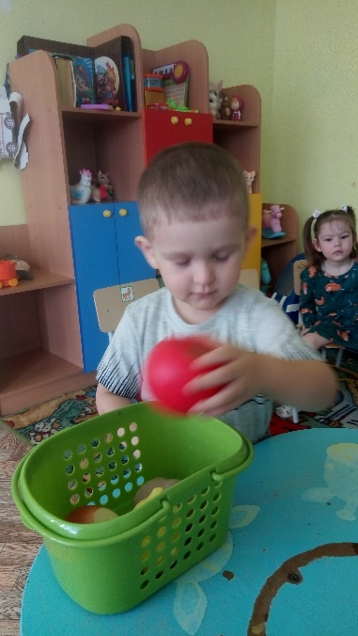

#### Заучивание потешки:

#### Ходит по полю бычок: "Вкусно пахнет как лучок! В носике щекочется - Скушаю, раз хочется".

Разгадывание загадок:

Очень горький, но полезный!  
Защищает от болезней!  
И микробам он не друг —  
Потому что это…  
(Лук)

Дидактическая игра

«Опиши овощ»

***Художественно-эстетическое развитие***

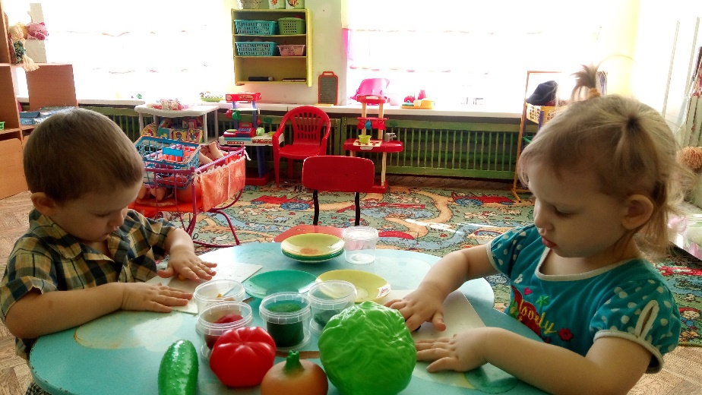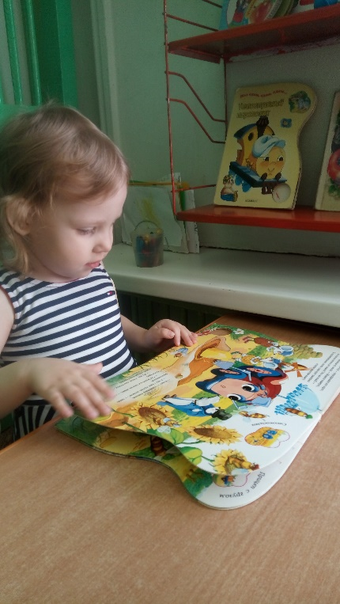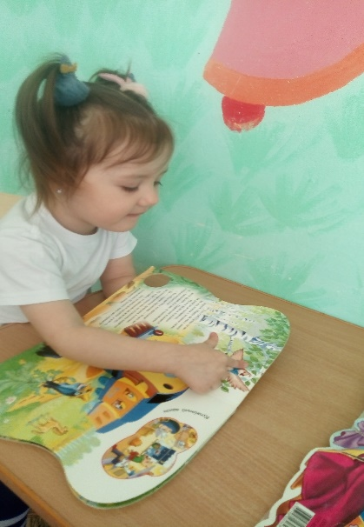

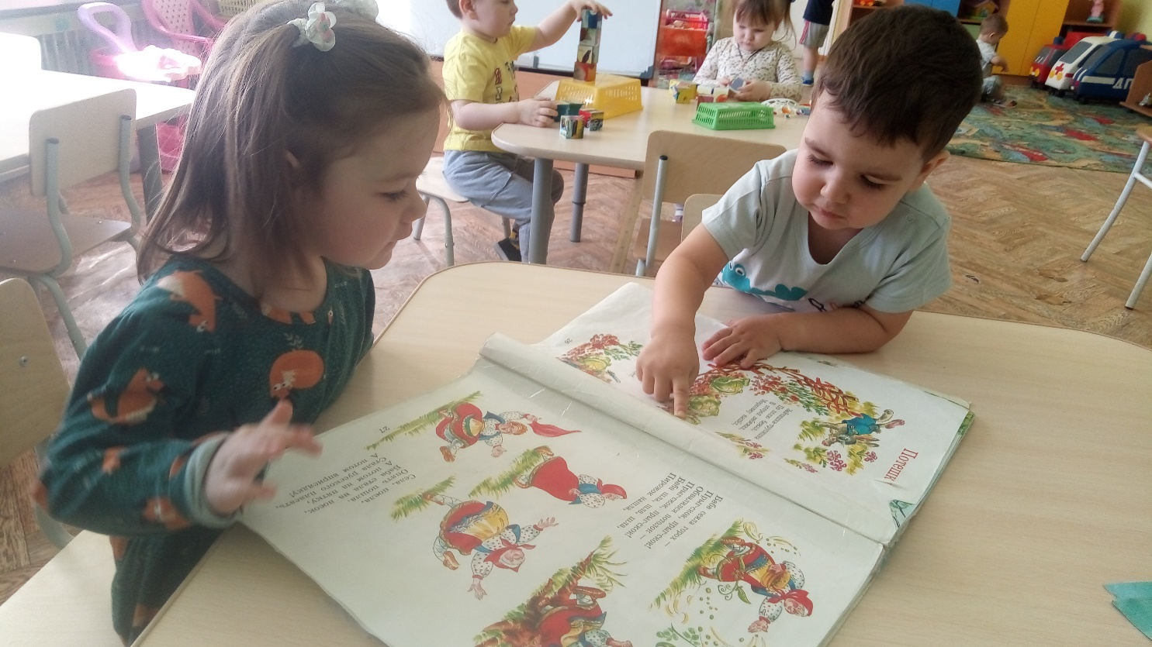

Лепка «Овощи»

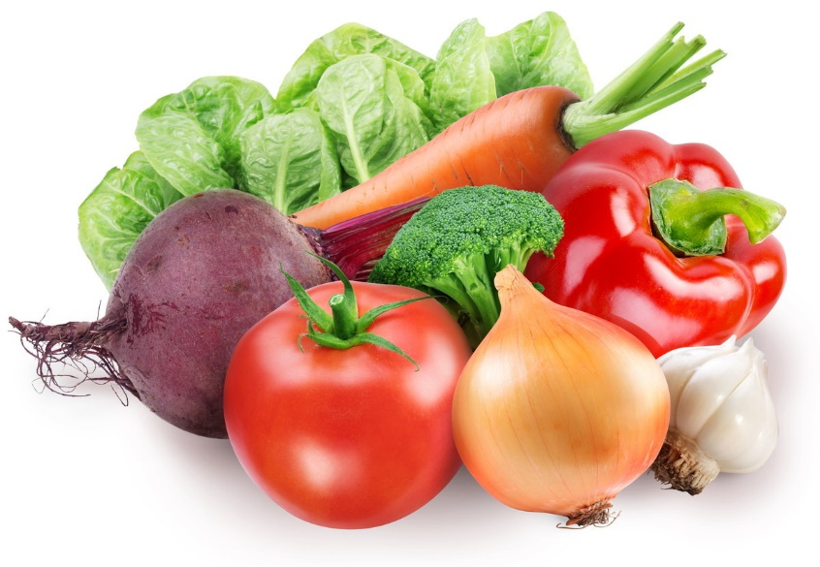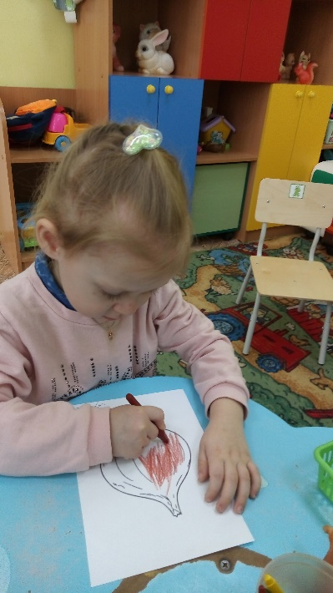

Рассматривание иллюстраций

Рисование «Лучок»

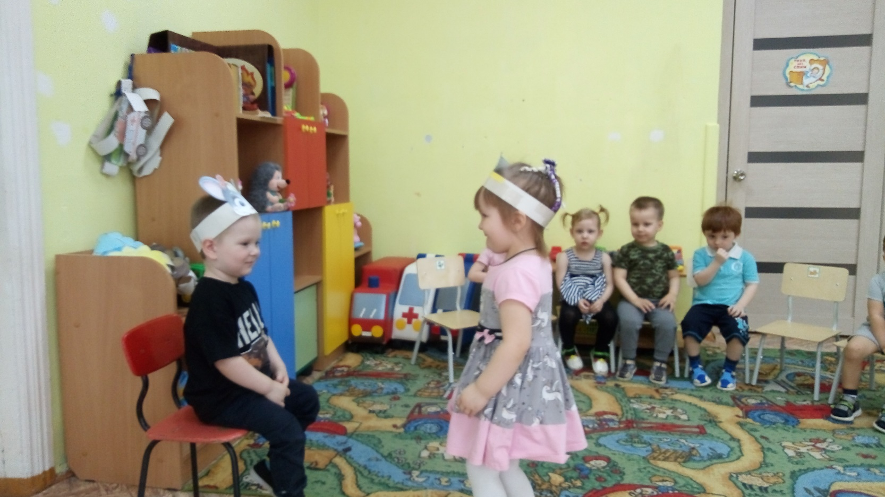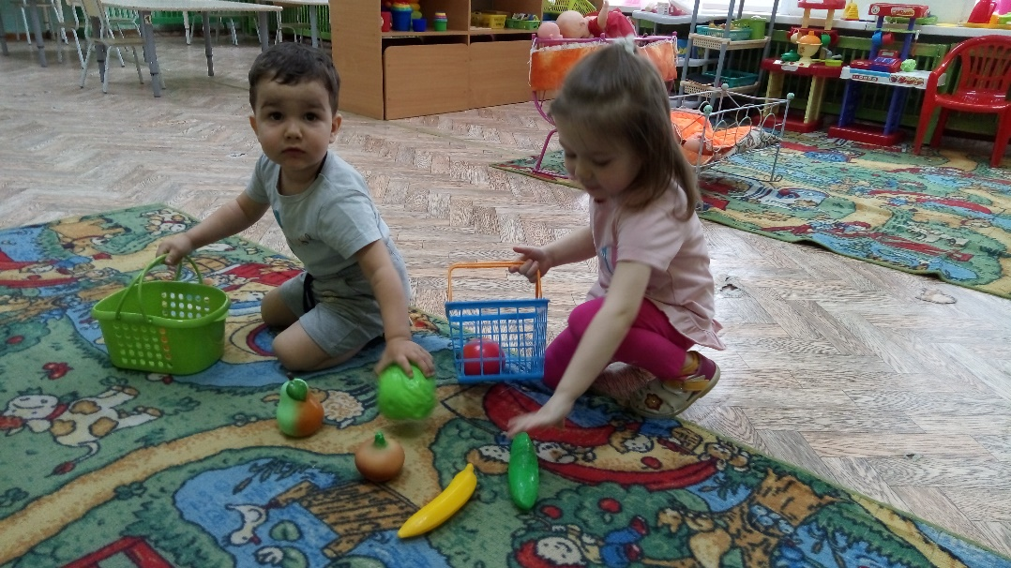***Физическое развитие***

Подвижная игра «Кто быстрее соберет овощи в корзину»

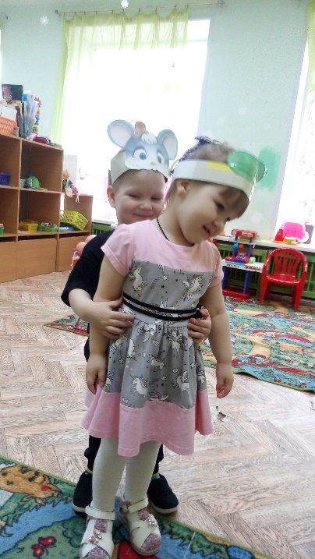

Подвижная игра «Огуречик, огуречик….»

***Сбор урожая***

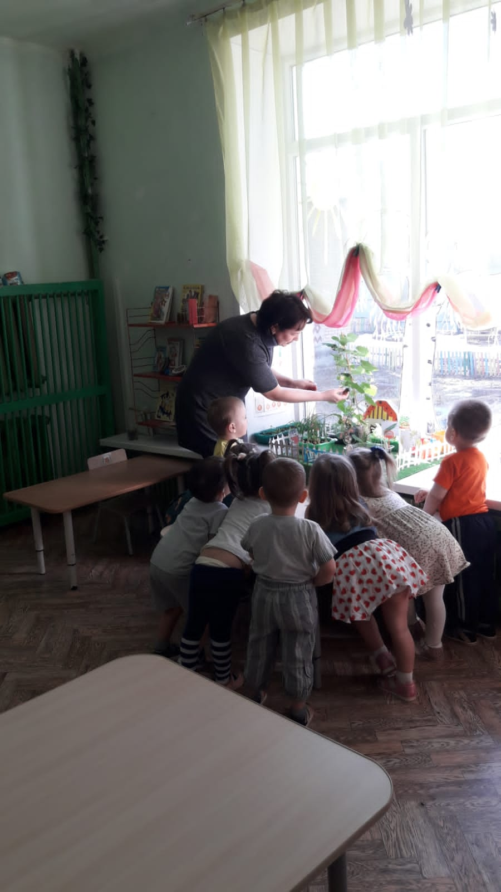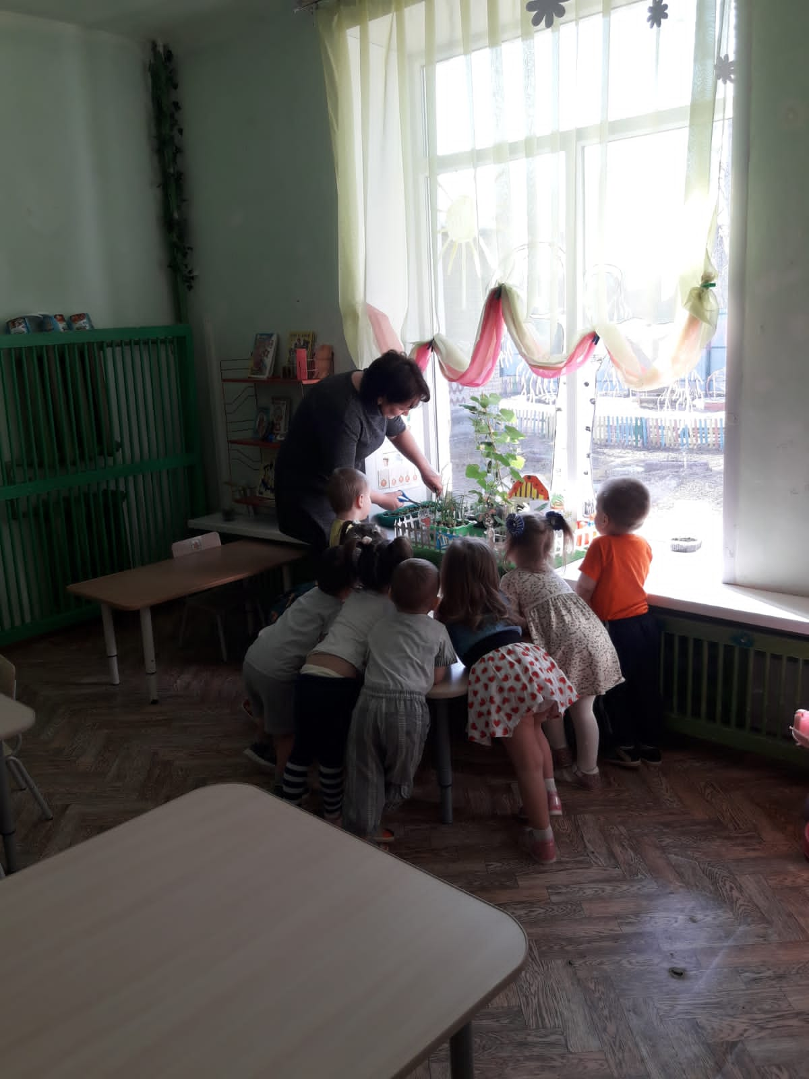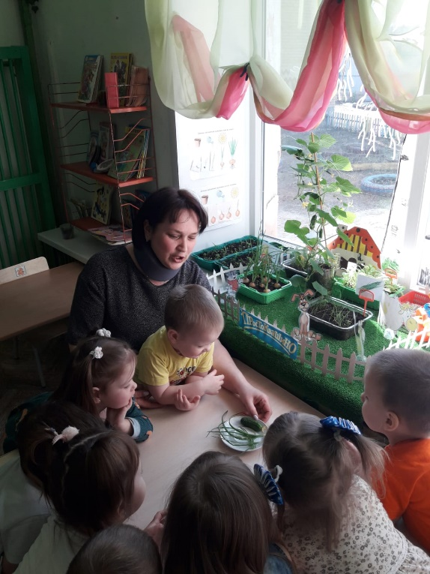

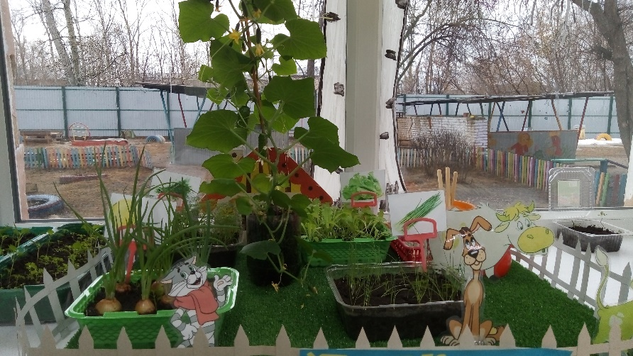

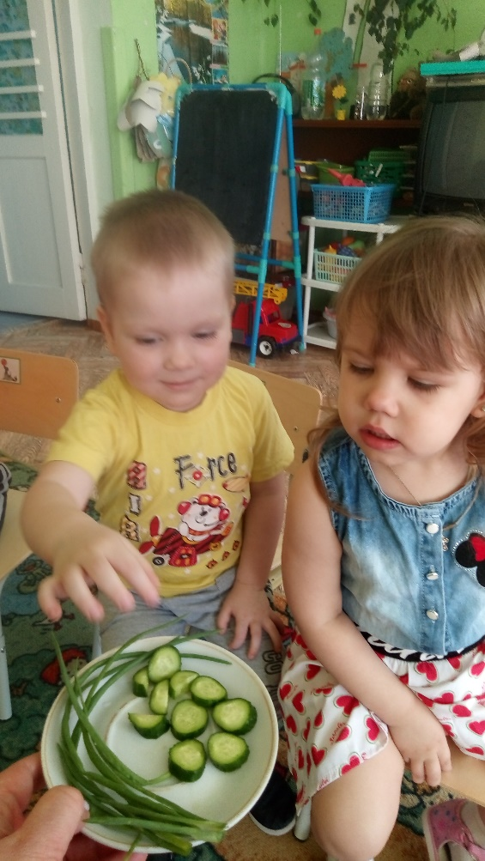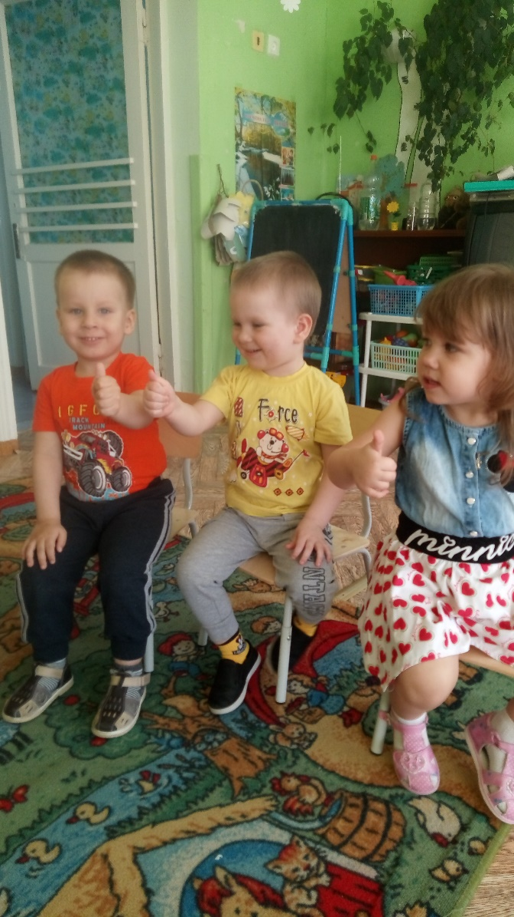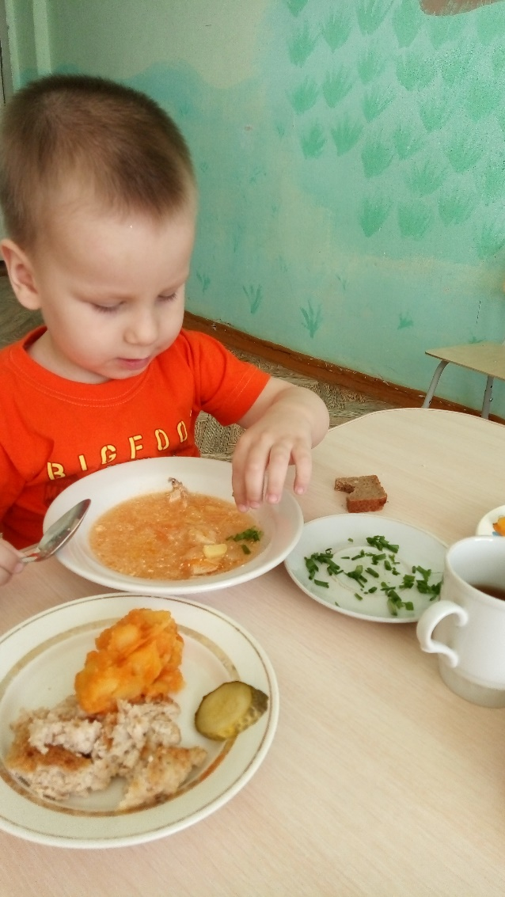

**Ммммммммм…….Вкусно и полезно!**

**Итоги проекта:**   
Дети испытывают огромный интерес к наблюдению за ростом лука. Им не требовалось даже напоминания воспитателя (полить лук). Главным результатом работы над проектом считаю то, что в данный проект были вовлечены все ребята, и каждый ребенок внес посильный вклад в работу группы.  
Дети сделали следующие наблюдения:

1. Для роста растений, для того чтобы они правильно развивались, необходимы почва, свет, тепло и вода.
2. Быстрее пустил стрелки лук, посаженный луковицей в землю. У него крепкие, зеленые и сочные стрелки, а лук, посаженный семенами, пустил стрелки на несколько дней позже.
3. К концу проекта дети с удовольствием принимают в пищу лук, выращенный на нашем «огороде».